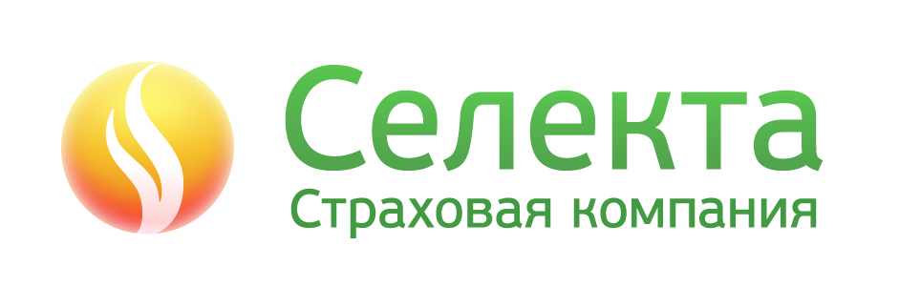

16 августа 2016 года
г. Москва

ПРЕСС-РЕЛИЗ
СК «Селекта» — официальный страховой партнер 37-й всероссийской парусной регаты «Кубок Р.Е. Алексеева 2016»

Страховая компания «Селекта» выступила официальным страховым партнером 37-й всероссийской парусной регаты «Кубок Р.Е.Алексеева 2016», которая прошла в акватории Горьковского моря в Городецком районе Нижегородской области с 6 по 14 августа 2016 года. Парусная регата в этом году была приурочена к 100-летию выдающегося российского кораблестроителя, создателя судов на подводных крыльях, экранопланов и экранолётов Ростислава Алексеева.

В торжественной церемонии открытия регаты приняли участие 50 команд — это более 250 человек, среди которых победители многих российских и международных парусных соревнований, а также внуки Ростислава Алексеева, которые также являются известными яхтсменами и конструкторами яхт, и, конечно, представители СК «Селекта».

В рамках поддержки регаты СК «Селекта» обеспечила страхование ответственности участников соревнований. Страховая защита распространяется на ответственность судовладельцев за возможное столкновение с другими судами, загрязнение окружающей среды, повреждение плавучих и неподвижных объектов, ответственность перед членами экипажа судна.

В СК «Селекта» действует надежная программа перестрахования морских рисков емкостью 6 млн евро. Программой покрываются каско судов, ответственность судовладельцев, «Голубая карта», грузы, ответственность перевозчиков и экспедиторов и прочие риски. Лидером выступает перестраховочная компания Partner Re, Швейцария (A+ от A.M.Best; A+ от S&P; AA- от Fitch).

Страховая компания «Селекта» (www.selecta.org) — устойчивая, стабильная и надежная компания, работает на российском и международном страховых рынках с 1992 года. Основа работы компании — максимальная открытость, внимание и индивидуальный подход к каждому клиенту.

